Masterclass Inspirerend besturen in de zorg

Masterclass Inspirerend besturen in de zorg; Door invloedrijke vrouwen die staan voor hun leiderschap

Om tot de top van het bedrijfsleven te behoren, is ondernemerschap en lef nodig. Het lukt in ons land maar mondjesmaat om voldoende vrouwen tot de top van het maatschappelijke leven te laten doordringen, zo ook in de zorg. Wat kunt u leren van de vrouwen die wél tot de top behoren?

Zorgvisie organiseert de masterclass Inspirerend besturen; zes thema’s verwant aan succesvolle bestuurders. Tijdens drie bijeenkomsten geven zes topvrouwen uit de zorg hun perspectief op succesfactoren, leiderschap en inspiratie in de zorg. Maken vrouwen daadwerkelijk andere keuzes dan mannen?

U leert:
- In kort tijdbestek de eigenschappen van vrouwelijk ondernemerschap in de zorg
- Uw empatisch vermogen in te zetten ten behoeve van optimale patiëntparticipatie
- Hoe vrouwen het verschil kunnen maken in het management
- Uw zachte kwaliteiten kennen en inzetten
- De vrouwelijke kant van verandermanagement kennen
- Het belang van vrouwelijke invloeden bij governance
- Vrouwelijk innoveren en vernieuwen

Drie bijeenkomsten, zes masterclasses: iedere bijeenkomst is geeft een topvrouw haar overview uit de zorg, gevolgd door de visie van een vrouwelijke zorgbestuurder.

Deze unieke line-up vindt op drie maandagen in mei 2017 plaats in Woudschoten conferentiehotel.
U krijgt:
- Twee masterclasses van anderhalf uur per bijeenkomst
- Inspiratie vanuit de theorie aangevuld met praktijkvoorbeelden
- De mogelijkheid om met de topsprekers in contact te komen
- Een lichte maaltijd tijdens de pauze
- Toegang tot een netwerk van gelijk geïnteresseerden
Vanaf 15 uur wordt u verwelkomd, de classes starten om 15:30 uur en eindigen omstreeks 19:00 uur. Dat betekent buiten de spits ernaartoe en na de spits naar huis. Twijfel niet en schrijf u nu in, er is een beperkt aantal plaatsen voor dit unieke programma.

Programma

Masterclass 1: Leiderschap & verandering – maandag 15 mei 2017

15.30 – 17.00 – Vrouwelijk leiderschap in de zorg
Joke Storm-Bosch legt de taboes bloot die vrouwen ervan weerhouden om carrière te maken. Zij doet dit door openhartig te vertellen over haar eigen ervaringen, onder meer in bestuurskamers. Leiders die verbinding maken en leiders die het hart raken, daar hebben we er te weinig van in Nederland. We willen geen polariserend leiderschap. De afstand tussen de top en ‘de mensen die het echte werk doen’ is veel te groot. Een veel meer faciliterende opstelling naar de werkvloer zou het streven moeten zijn. Joke wil andere vrouwen inspireren om het verschil te willen maken.

Spreker: Joke Storm Stormadvies, voormalig bestuurder thuiszorginstellingen bevestigd

17.00 – 17.30 – Netwerkpauze en lichte maaltijd

17.30 – 19.00 – Vrouwelijk verandermanagement in de zorg
Na een financieel moeilijke periode heeft Anja Schouten, bestuursvoorzitter Zorgbalans, tijdig en adequaat én met oog voor de cliënt en de medewerkers geanticipeerd op de veranderingen in de langdurige zorg. Ze heeft gezorgd voor een duurzame cultuurverandering in de organisatie. Hoe heeft zij deze sturende rol op zich genomen met veranderingen zoals bezuinigingen, stelselwijzigingen en krimp in organisaties? Anja Schouten deelt haar resultaten, successen en bespreekt met u waar ze tegenaan is gelopen en hoe zij als vrouw haar mannetje heeft gestaan in een moeizame maar uiteindelijk succesvolle verandering.

Spreker: Anja Schouten, Bestuursvoorzitter Zorgbalans bevestigd

Sprekers:
Joke Storm, voormalig bestuurder thuiszorginstellingen  Joke Storm heeft ervaring opgedaan als verpleegkundige, docent en politicus. Als eerste en enige vrouw in de gemeenteraad van Halsteren speelt ze zich politiek in de kijker. Toch kiest Joke voor een leidinggevende carrière. Ze wordt voorvrouw van de verpleegkundigenvakbond NMV. In die periode ontpopt ze zich tot een van de aanvoerders van de Witte Woede, de landelijke opstand in de zorg. Op haar zeventigste is ze nog steeds coachend en bestuurlijk actief. Een leven lang blijft ze haar strijdbare levensmotto trouw: ‘Als het niet aan de orde komt, komt het niet in orde’. Met haar boek De duit en de fluit wil ze vrouwen inspireren om voor zichzelf op te komen en ambitieus te zijn. Want juist nu zijn vrouwelijke (leiderschaps-)kwaliteiten harder nodig dan ooit. | 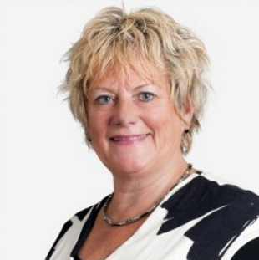
Anja Schouten, bestuursvoorzitter Zorgbalans  Voor Anja Schouten gaat het in alles om de intrinsieke verbinding. Ze heeft ervaring opgedaan als gemeentesecretaris van Schermer en als directeur Strategie en Bedrijfsvoering bij het KLPD. Ook heeft ze gewerkt bij het Medisch Centrum Alkmaar waar zij diverse functies heeft vervuld. Haar huidige functie is bestuursvoorzitter van Zorgbalans met als strategie zich te richten op nieuwe ontwikkelingen. Dit doet ze niet alleen door een visie te bepalen, maar vooral door met mensen in gesprek te gaan. |  | 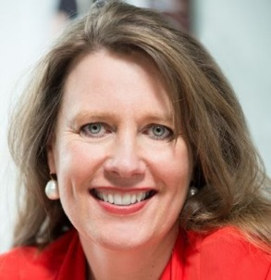

Masterclass 2: Governance & patiëntparticipatie – maandag 22 mei 2017

15.30 – 17.00 – Governance in de zorg
Tijdens deze masterclass gaat Pauline Meurs in op goed bestuur en toezicht in de zorg. Het intern toezicht binnen zorginstellingen staat de laatste jaren in de schijnwerpers. Maar wat weten we eigenlijk van de raden van toezicht? Hoe zijn ze samengesteld? Op welke punten zien zij toe op het bestuur? Is er in governance verschil tussen mannen en vrouwen? Raden van Toezicht moeten professionaliseren. Raden van Bestuur zijn verantwoordelijk voor de kwaliteit van zorg die een instelling levert. Het interne governancesysteem kan niet goed functioneren zolang professionals geen verantwoording afleggen over hun handelen.

Spreker: Pauline Meurs, Voorzitter Raad voor Volksgezondheid en Samenleving –

17.00 – 17.30 – Netwerkpauze en lichte maaltijd

17.30 – 19.00 – Patiëntparticipatie in de zorg
We leven in het tijdperk van de patiënt, die als partner met zijn iPad met de specialist communiceert. De specialist weet nog niet precies hoe hij daarop moet inspelen. Ook de verschuiving van zorg richting de eerste lijn komt nog niet van de grond. Van Beek zet daar tegenover dat tachtig procent van de patiënten graag meer beslissingsondersteunende informatie zou willen hebben, maar dat artsen dat zelfredzame gedrag slechts aan twintig procent van hun patiënten toeschrijven. Cathy van Beek legt als bevlogen bestuurder de focus op persoonsgerichte en duurzame zorg. Haar impact is van groot belang voor het Radboud UMC, waar zij werkt. Word door haar geïnspireerd en leer u verplaatsen in de patiënt met kwalitatieve en duurzame zorg als resultaat.
Spreker: Cathy van Beek, lid RvB Radboud UMC bevestigd

Sprekers:
Cathy van Beek, lid RvB Radboud UMC  Na de opleiding tot verpleegkundige, voltooide Cathy van Beek o.a. de doctoraal opleiding Sociale Wetenschappen, met als specialisatie Beleid- en Bestuurskunde aan de Universiteit van Leiden. Zij volgde diverse gespecialiseerde opleidingen op het gebied van gezondheidszorg, onderwijskunde en management. Ook behaalde zij een Master of Change Management bij SIOO. Sinds oktober 2011 is zij lid van de Raad van Bestuur van het UMC St Radboud. Binnen de vierhoofdige Raad van Bestuur is zij in het bijzonder verantwoordelijk voor de portefeuille patiëntenzorg en specialistische opleidingen en levert zij een bijdrage aan de talrijke veranderingsprocessen binnen het UMC St Radboud. | 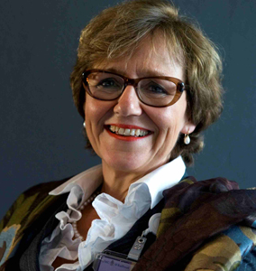
Pauline Meurs is sinds januari 2007 hoogleraar Bestuur van de Gezondheidszorg aan het instituut Beleid en Management Gezondheidszorg (iBMG) van de Erasmus Universiteit Rotterdam. Zij voert onderzoek uit naar besturingspraktijken in de gezondheidszorg. Vanaf november 1996 tot aan december 2008 bekleedde zij de NVZD (Nederlandse Vereniging van bestuurders in de zorg)-leerstoel op het gebied van management in de zorg. Van juni 2007 tot en met januari 2013 was ze lid van de Eerste Kamer voor de PvdA. In september 2007 is zij benoemd tot voorzitter van ZonMw, de Nederlandse organisatie voor gezondheidsonderzoek en zorginnovatie. Vanaf 1 september 2014 is zij voorzitter van de Raad voor Volksgezondheid en Samenleving (RVS). Pauline Meurs is opgeleid als socioloog en organisatiekundige aan de Erasmus Universiteit Rotterdam en de Rijks Universiteit Leiden. Zij heeft verschillende onderzoeksfuncties vervuld en is werkzaam geweest als zelfstandig organisatieadviseur. | 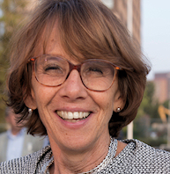

Masterclass 3: Ethiek & Zorginnovatie – maandag 29 mei 2017

15.30 – 17.00 – Innovatie vanuit zorgethisch perspectief
De zorgethiek gaat uit van een relationeel zorgconcept. In deze bijdrage verkennen we wat dit is, hoe het doorwerkt in innovatieprojecten en welke opbrengsten te verwachten zijn. Wat is de invloed geweest van kernauteurs in deze ethisch filosofische stroming? En hoe verhouden zorgethiek en compassie zich tot elkaar? Deelnemers buigen zich over een verheldering van innovatiekansen vanuit de zorgethiek op conceptueel niveau in wisselwerking met voorbeelden uit de praktijken van diverse zorgsectoren.
Prof. Dr. Anne Goossensen – Hoogleraar Informele zorg & Zorgethiek

17.00 – 17.30 – Netwerkpauze en lichte maaltijd

17.30 – 19.00 – Invloed van bestuur op zorginnovatie en vernieuwing
Anita Wydoodt vindt dat de huidige veranderingen in de gezondheidszorg vaak instrumenteel worden aangepakt. Leiderschap moet meer verweven, gestimuleerd en gefaciliteerd worden op verschillende plekken in de organisatie, ze noemt dit verspreid leiderschap. Innovatie en verandering hangen nauw met elkaar samen. Innovatie heeft een verandering tot gevolg en leiderschap en draagkracht in de gehele organisatie zijn essentieel om de slagingskans van een project te vergroten. Van hieruit worden innovaties in organisaties beter gedragen en houden deze langer stand. Maar wat zijn nu de do’s en don’ts als het gaat om innovatie (implementatie) in uw zorginstelling? Hoe maakt u uw organisatie flexibeler om in te spelen en om te gaan met innovaties? Anita Wydoodt vertelt erover vanuit haar praktijkervaring bij onder andere het Meander Medisch Centrum en het Elizabeth- TweeSteden Ziekenhuis.

Spreker: Anita Wydoodt, Lid raad van bestuur Elisabeth Tweesteden Ziekenhuis

Monique.vandenberg@etz.nl

Sprekers:
Bio:  Anne Goossensen (1966) is ‘kwaliteit van zorg’ onderzoeker vanuit zorgethisch perspectief (zorgethiek.nu). Zij bekleedt een bijzondere leerstoel Vrijwilligers Palliatieve Terminale Zorg en een leerstoel Informele zorg en Zorgethiek, beide aan de Universiteit voor Humanistiek te Utrecht. Haar projecten, boeken en artikelen bevorderen humanisering van de zorg zonder de besturingsdilemma's uit het oog te verliezen. Projecten richten zich op de kwaliteit van zorgrelaties (high tech & high touch) en bestaan uit het door ontwikkelen van concepten en meetmethoden die registreren in hoeverre mensen zich ‘gezien’ voelen, erkenning ervaren in zorgsituaties. | 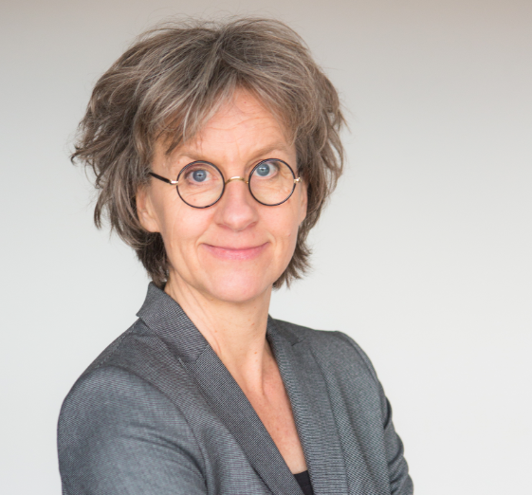
Anita Wydoodt, Lid raad van bestuur Elisabeth Tweesteden Ziekenhuis  Anita Wydoodt is een ervaren leider/bestuurder in de gezondheidszorg in Nederland en Vlaanderen met een brede blik op cure en care, met oog voor de balans tussen kwaliteit en bedrijfsvoering, verbindend, in dialoog met mensen en met aandacht voor zachte klanken. Ze heeft een passie voor strategie, ontwikkeling/innovatie, samenwerking tussen zorg en onderwijs en het creëren van lerende organisaties. Het doel is om samen met de patiënt de kwaliteit en veiligheid van de zorg te verbeteren. |  | 